GUÍA 4° DE APLICACIÓN EN CASA: POESÍA Y MÚSICA INFANTIL
NOMBRE: |  |  | N° | CURSO:  4° Medio A | CALIFICACIÓN
PUNTAJE TOTAL  49 puntos | PUNTAJE OBTENIDO | 60% (29 PUNTOS)  CALIFICACIÓN: 4,0 |  | Fecha:

Objetivo
- Comprender, analizar y resumir los conceptos de ‹música infantil› y ‹poesía infantil› a fin de tener en cuenta la importancia de ambas ramas de la literatura para la estimulación de los párvulos.
instrucciones:
* Realice la siguiente guía de manera individual.
* Lea atentamente cada una de las secciones, indicaciones y preguntas planteadas.
* La presente guia una vez resuelta debe ser enviada al siguiente correo electrónico: diego.rios@colegioprovidencialaserena.cl en caso de que se presenten dificultades a la hora de enviar el documento, puede presentarse también una vez que se retomen las clases presenciales.
* Frente a cualquier duda no dude en escribir al correo anteriormente señalado.

SECCIÓN I.- Activación de conocimiento previo. Responda las siguientes preguntas de manera clara y detallada.

1.- ¿Qué canciones recuerda haber oído cuando era pequeña, ya sea en casa o el jardín infantil o en televisión? (2 puntos)

2.- ¿Cuáles eran los temas que abarcaban o trataban dichas canciones? (2 puntos)

3.- ¿Qué características tenían los personajes o voces de esas canciones? (2 puntos)

4.- ¿Qué valores o emociones le transmitieron esas canciones? (2 puntos)

5.- ¿Considera que transmitir esos valores o emociones a niños y niñas es apropiado para su estimulación?, ¿por qué?
(2 puntos)

SECCIÓN II.- Poesía infantil: Lea el breve texto presentado a continuación y luego responda las preguntas correspondientes.
¿Qué importancia tiene la poesía infantil?

Cada vez hablamos o pensamos en literatura infantil a la mayoría se nos vienen a la memoria los clásicos y famosos cuentos, sin embargo, un género literario que debería tener mucha más presencia en la educación infantil es la poesía, puesto que esta trae consigo diversos beneficios a los niños. En otras ocasiones hemos hablado de la importancia y de los beneficios que tiene la lectura, pero finalmente ¿cuál importancia tiene la poesía infantil?

Aunque los párvulos prefieran y sea más sencillo para ellos el acercarse a la lectura a través de los cuentos clásicos, se considera que la poesía infantil es un recurso educativo que tiene diversos beneficios, ya que estimula el desarrolla de los niños en etapas infantiles en el ámbito comunicativo, emocional e incluso cognitivo.

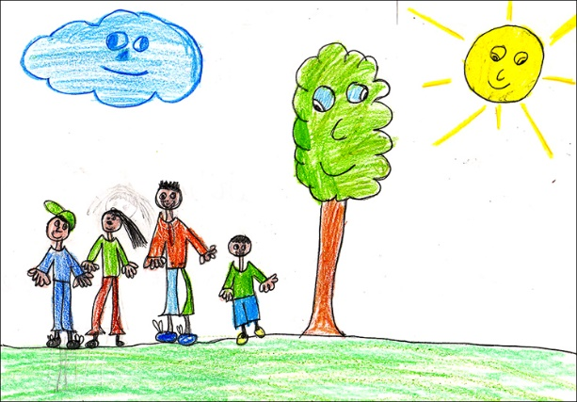

Jean Piaget señala que el animismo es la tendencia a considerar a los objetos del mundo real como seres vivos con pensamientos, deseos e intenciones. .
Diversos estudios recientes demuestran que los niños y niñas que han crecido escuchando y aprendiendo a leer poemas, son más creativos y espontáneos, pero además desarrollan sus habilidades comunicativas con más mucha más facilidad. Aunque en un principio pueda parecer un género de lectura complicado, con el tiempo se demuestra que los niños son capaces de aprovechar más el hecho de entender poesía.

En relación con lo anterior, es preciso tener en cuenta que el lenguaje poético resulta natural para el preescolar, dueño de un pensamiento de tipo animista. Este potencial imaginativo ha sido caracterizado como la dimensión poética del psiquismo humano, el sentimiento poético de la vida o incluso la poesía involuntaria de los niños. Sin embargo, cuando éstos inician su escolarización, ven frenada dicha capacidad, debido a que la escuela refuerza la construcción literal en el uso del lenguaje. Así, se desconoce que la poesía acerca al niño a experiencias vitales y estéticas que de otra manera no podría vivenciar.

Por ello, la importancia de desarrollar estrategias y de fomentar el uso de un lenguaje poético en vuestros párvulos como verán es vital no solo para su desarrollo cognitivo, sino también para el desarrollo de sus habilidades blandas y de su progreso social.

Bibliografía
* Carolina Merino Risopatrón. Poesía en los primeros años de la infancia: la relevancia de su inclusión en la escuela, Innov. educ. vol.15 no.67 Chile ene./abr. 2015. Revista Scielo).
* https://www.cfireinaisabel.com/noticias/importancia-la-poesia-infantil/ Centro de Formación Internacional Reina Isabel
A partir de lo anterior responda:

6.- ¿Cuál es el tema del texto anterior? (2 puntos) (comprender)

7.- ¿Qué tipo de beneficios trae consigo el fomento de la poesía infantil en párvulos? (3 puntos) (comprender)

8.- ¿Qué sucede con el lenguaje poético en los niños y niñas una vez que ingresan al colegio? (2 puntos) (comprender)

9.- ¿Por qué crees que sucede eso? (3 puntos) (análisis)

Sección 3.- Conversando aprendo yo: A continuación deberá escoger una persona para conversar sobre las temáticas planteadas y el contenido de dicha conversación deberá ser grabado en un audio o nota de voz, de modo que quede almacenado como una especie de mini podcast, que podrá ser enviado por correo o presentado una vez que se retomen las clases presenciales. En cuanto a la duración de este mini audio no deberá superar los 3 minutos.
La conversación debe abordar los siguientes temas:
* Recuerdos de la persona elegida sobre canciones infantiles que conozcan o recuerden (2 puntos)
*Análisis de los temas: por qué piensan que esas canciones abordan esas temáticas (2 puntos)
* Cómo es el lenguaje que utilizan las canciones para llegar a párvulos (3 puntos)
* En qué se diferencia una canción infantil de una canción normal (3 puntos)
Sección 4.- Análisis lírico: Analice la letra de la siguiente canción a partir de la resolución de las siguientes preguntas.
(Título omitido)  Cabeza, hombros, rodillas  Cabeza, hombros, rodillas,  punta de los pies.  Cabeza, hombros, rodillas,  punta de los pies.  Así este juego es.  Esta es mi cabeza, éstos no lo son.  Esta es mi cabeza, éstos no lo son.  Toco mi cintura, toco mis rodillas,  toco mis axilas y me hago cosquillas.  Cabeza, hombros, rodillas,  punta de los pies.  Cabeza, hombros, rodillas,  punta de los pies.  Así este juego es | 9.- ¿Cuál es el tema de la canción? (comprender) (2 puntos)
 | 10.- ¿Qué recursos retóricos o estilísticos tales como figuras retóricas presenta dicha canción? (identificar) (1 punto)
11.- ¿Cuál es el propósito de dichos recursos retóricos?
(analizar) (3 puntos)

 | 12.- ¿En qué medida dicha canción es útil para educar a párvulos? (analizar y evaluar) (5 puntos)

Sección V.- Mini investigación: Realiza una mini investigación mediante la cual pueda construir un organizador gráfico comparativo (cuadro comparativo o diagrama de Venn) entre música infantil y poesía infantil. Deberá quedar especificado en qué elementos o aspectos se asemejan y en qué se diferencian. (8 puntos) (Sintetizar)

